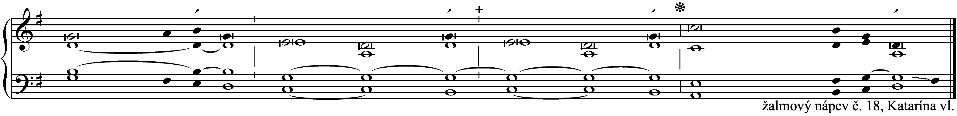
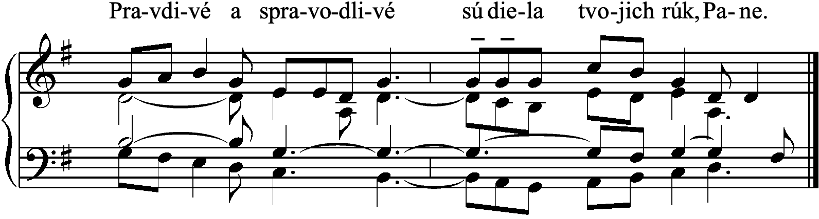

11. týždeň, štvrtok
I. cyklus, cezročné obdobie

text: Liturgické čítania na každý deň, SSV, 2010, s.698
spracoval: Juraj Kubek, 2020
Ž 111, 1-2. 3-4. 7-8

1. Z celého srdca chcem oslavovať Pána ___v zbore spravodlivých i v zhromaždení. __Veľké sú diela Pánove; _____ nech ich skúmajú všetci, čo majú v nich záľubu. — R.

2. Nádherné a vznešené sú jeho diela, _____ jeho spravodlivosť platí naveky. ____ Ustanovil pamiatku na svoje obdivuhodné skutky; __ Pán je milosrdný a milostivý. —R.

3. Pravdivé a spravodlivé sú diela jeho rúk. _ Nezrušiteľné sú všetky jeho príkazy, ___ upevnené naveky, __________ založené na pravde a spravodlivosti. —R.

